实验1 Meltdown实验

实验目的
（1）了解Cache访问速度与RAM访问速度的差距。
（2）了解什么是FLUSH + RELOAD。
（3）掌握编译和安装内核模块的指令。
（4）学会如何处理SIGSEGV信号，使得程序能够继续执行。
（5）了解Intel CPU乱序执行的原理。
（6）掌握如何使用户级程序读取到存储在内核内存中的数据的方法。

实验环境
（1）实验环境运行的主机所采用的CPU型号：

（2）实验环境参数（内核版本，系统位数）：

查看内核版本命令：cat /proc/version

查看系统位数命令：getconf LONG_BIT

实验过程

task 1 从缓存读取与从内存读取
这个任务的实现主要是利用了从缓存中读取数据的速度比从RAM中读取数据的速度快的特点。
在代码（CacheTime.c）中，我们有一个大小为10*4096的数组。我们首先访问它的两个元素，数组[3*4096]和数组[7*4096]。程序会将包含这两个元素的页面进行缓存。然后我们再从数组[0*4096]中的元素遍历到数组[9*4096]中的元素，并输出时间。如图1所示。
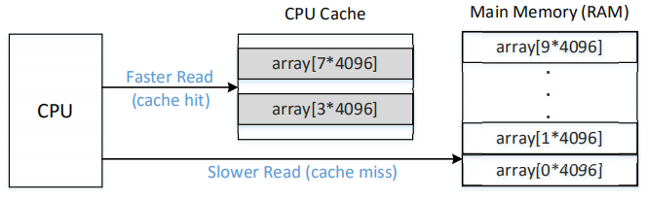
图 1
运行指令如下：
$gcc -march=native CacheTime.c -o CacheTime
其中，这个march标志告诉编译器启用本地计算机支持的所有指令子集。
请运行./ CacheTime 10次或以上，从运行结果中，找到用于区分缓存和RAM这两种内存访问类型的阈值，这个阈值将用于后续的task中。

task 2 使用缓存作为侧通道
这一任务的目标是通过侧通道来提取受害者函数使用的秘密值。
假设有一个受害者函数使用一个秘密值（假设是94）作为索引从数组中加载一些值。假设秘密值不能从外部访问。我们的目标是利用侧通道来访问这个秘密值。使用的技术为FLUSH+RELOAD。如图2所示。
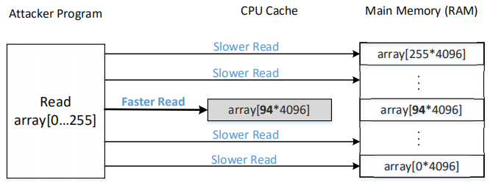
图 2
这一过程包含三个步骤：
1. 在缓存中刷新整个数组，以确保该数组未被缓存。
2. 调用受害者函数，该函数根据秘密值访问其中一个数组元素。此操作将缓存相应的数组元素。
3. 重新加载整个数组，并输出重新加载每个元素所需的时间。如果有一个元素的加载时间很快，很可能元素已经在缓存中。这个元素一定是受害者函数访问过的秘密值。因此，我们可以推测出秘密值是什么。
需要注意的是，缓存是在块级别完成的，而不是在字节级别。为了避免受到块的边界值的影响，我们对所有k值使用array[k*4096+DELTA]，其中DELTA定义为常量1024。
运行指令如下：
$ gcc -march=native FlushReload.c -o FlushReload
在实验中，程序（FlushReload.c）中的秘密值可以做适当的修改验证，比较将94改为32，把原有的阈值80改成了从task 1中获得的阈值。
运行./ FlushReload 20次，查看成功的次数，看是否能够获取到准确的秘密值。测试完成后，尝试测试下将阈值修改为一个比较大的值，观察看运行结果是否能够获取到准确的密码值。

task 3 将机密数据放入内核空间
为了简化我们的攻击，我们在内核空间中存储了一个秘密值（/proc/secret_data），并展示了一个用户级程序可以查出秘密值是什么。
在实验中，编译和安装内核模块。键入make命令编译内核模块。使用insmod命令安装这个内核模块。一旦我们成功地安装了内核模块，我们可以使用dmesg命令从内核消息缓冲区中查找秘密值的地址。记下来。
运行指令如下（本次用到的两个文件分别是make和MeltdownKernel.c）：
$ make
$ sudo insmod MeltdownKernel.ko
$ dmesg | grep ‘secret data address’
通过上面的三个命令，找到秘密值的地址，用于后面的task。

task 4 从用户空间访问内核内存
现在我们知道了秘密数据的地址，让我们做一个实验，看看是否可以直接得到这个地址的秘密。你可以为这个实验编写自己的代码。我们提供了一个代码样本如下。行中的地址➀, 您应该将其替换为从上一个任务得到的值。编译并运行这个程序（或你自己的代码），并描述你的观察结果。会不会项目成功上线➁? 程序能执行行吗➁?

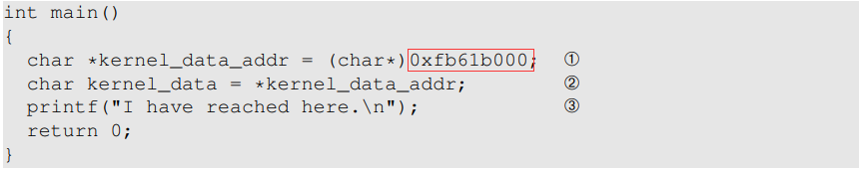
图 3

运行指令如下：
$ gcc -march=native UsertoKernel.c -o UsertoKernel
运行./UsertoKernel，通过用户空间直接访问内核内存，观察执行结果。

4.5 task 5 用C语言处理错误/异常
Task 4让我们明白，从用户空间访问内核内存将导致程序崩溃。但是我们不能让程序崩溃，所以，可以在程序中定义我们自己的信号处理程序来捕获异常。
与C++或其他高级语言不同，C不提供对异常处理的直接支持，例如try/catch子句。但是，我们可以模拟try/catch子句，使用sigsetjmp（）和siglongjmp（）来实现。
模拟try/catch子句的异常处理机制需要注意如下四点内容：
1. 设置信号处理程序：我们在代码注册一个SIGSEGV信号处理程序，因此，当引发SIGSEGV信号时，将调用处理程序函数catch segv（）。
2. 设置检查点：在信号处理程序完成异常处理之后，需要让程序从特定的检查点继续执行。因此，我们需要首先定义一个检查点，把将堆栈上下文/环境保存起来。
3. 回滚到检查点：在异常处理之后，程序将从else分支继续执行。
4. 触发异常：由于内存访问冲突（用户级程序无法访问内核内存），相关代码将触发SIGSEGV信号。
运行指令如下：
$ gcc -march=native ExceptionHandling.c -o ExceptionHandling
运行命令./ ExceptionHandling，观察执行结果，看看程序是否顺利完成了对SIGSEGV信号的处理，并往下执行。

4.6 task 6 CPU的乱序执行
从task 4中，我们知道如果一个程序试图读取内核内存，访问将失败并且将引发异常。
我们知道第3行将引发一个异常，因为秘密信息的地址的内存属于内核。因此，执行将在第3行中断，而第4行永远不会执行，因此number变量的值将还是0。
代码示例如下：

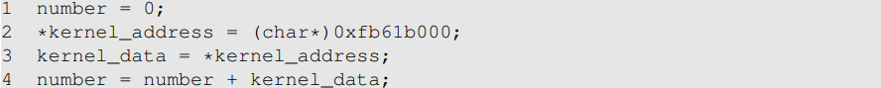
图 4
然而，如果我们进入CPU，并查看微体系结构的执行序列，将发现第3行将成功获取内核数据，而第4行和将执行后续指令。这是由于现代CPU是乱序执行的。如图13所示。
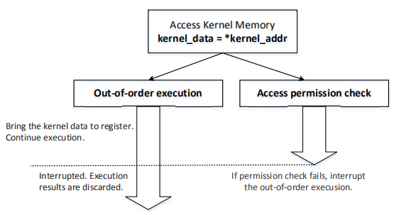
图 5
在上面的代码示例中，在微体系结构级别，第3行涉及两个操作：加载数据（通常到寄存器中），以及检查是否允许数据访问。如果数据已经在CPU缓存中，则第一个操作将非常快，而第二个操作可能需要一段时间。为避免等待，CPU将继续执行第4行和后续指令，同时并行执行访问检查。这是乱序执行。 访问检查完成之前，不会提交执行结果。在我们的例子中，检查失败，因此所有乱序执行导致的结果都将被丢弃，就像从未发生过一样。这就是为什么从外面我们看不到第4行被执行的原因。
运行指令如下：
$ gcc -march=native MeltdownExperiment.c -o MeltdownExperiment
运行命令./ MeltdownExperiment，观察执行结果，看能否成功地访问到内核空间中的秘密值。

4.7 task 7 基本Meltdown攻击
Task 7.1 天真的方法
在task 6中，我们可以将数组[7*4096+DELTA]放入CPU缓存中。虽然我们可以观察到这种效果，但我们没有得到任何关于这个秘密的有用信息。如果不使用array[7*4096+DELTA]，我们访问array[kernel_data*4096+DELTA]，这会将kernel_data放入CPU缓存。使用FLUSH+RELOAD技术，我们通过遍历i= 0, . . .，255，检查数组[i*4096+DELTA]的访问时间。如果我们发现只有array[k*4096+DELTA]在缓存中，我们可以推断内核数据的值是k。
根据task6，修改MeltdownExperiment.c代码，编译运行后，观察执行结果。

Task 7.2 通过缓存秘密数据来改进攻击
Meltdown是一种竞争状况漏洞，涉及到乱序执行和访问检查之间的竞争。乱序执行越快，我们可以执行的指令越多，我们就越有可能创造出可观察到的效果，以帮助我们获得秘密。让我们看看如何使乱序执行更快。在我们的代码中乱序执行的第一步涉及将内核数据加载到寄存器中。
在本实验中，我们将在启动攻击之前获取缓存的内核机密数据。在内核模块中如清单3所示，我们允许用户级程序调用内核模块内的函数。此函数将访问机密数据，而不会将其泄漏给用户级程序。这种访问的副作用是秘密数据现在在CPU缓存中。我们可以将代码添加到任务7.1中使用的攻击程序中，在触发无序执行之前。请运行修改后的攻击程序，看看你的成功率是否提高
根据task6，修改MeltdownExperiment.c代码，编译运行后，观察执行结果。
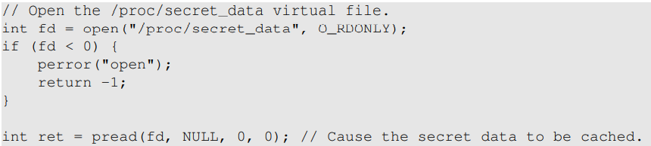
图 6
Task 7.3 使用汇编代码触发Meltdown
即使CPU缓存了机密数据，我们仍然可能无法成功完成task 7.2。让我们通过在访问内核内存之前添加几行汇编指令来进行另一项改进。下面是meltdown asm（）中的代码。代码基本上循环400次（见第行）➀); 内部循环，它只需将数字0x141添加到eax寄存器。这段代码基本上做无用的计算，但是根据一篇博文的讨论，这些额外的代码行“给了算法单元一些需要处理的内容，正在推测内存访问”[1]。这是增加成功可能性的一个重要技巧。
请调用meltdown_asm（）函数，而不是原来的meltdown（）函数。描述你的观察。增加和减少循环数，并报告结果。
具体代码在MeltdownExperiment.c中有，请修改task6中MeltdownExperiment.c的代码，编译运行后，观察执行结果。

4.8 task 8 使攻击更实际
即使在task 7中进行了优化，我们可能仍然无法每次都获得秘密值。即使在上一个任务中进行了优化，我们可能仍然无法每次都获得机密数据：有时，我们的攻击产生正确的秘密值，但有时，我们的攻击无法识别任何值或标识错误的值。为了提高准确度，我们可以使用统计技术。就是创造大小为256的积分数组，每个可能的秘密值对应一个元素。然后我们发动了多次攻击次。每一次，如果我们的攻击程序说k是秘密（这个结果可能是假的），我们加1到score[k]。在多次执行攻击之后，我们使用得分最高的k值作为我们的目标秘密的最终估计。这将产生一个更可靠的估计。修订后的代码MeltdownAttack.c。
运行指令如下：
$ gcc -march=native MeltdownAttack.c -o MeltdownAttack
运行./ MeltdownAttack得到第一个秘密值S，每次对地址进行+1操作。直到成功获取了内核模块中的8个秘密值“SEEDLabs”。截图显示结果。

具体参考网站：
https://seedsecuritylabs.org/Labs_16.04/System/Meltdown_Attack/

